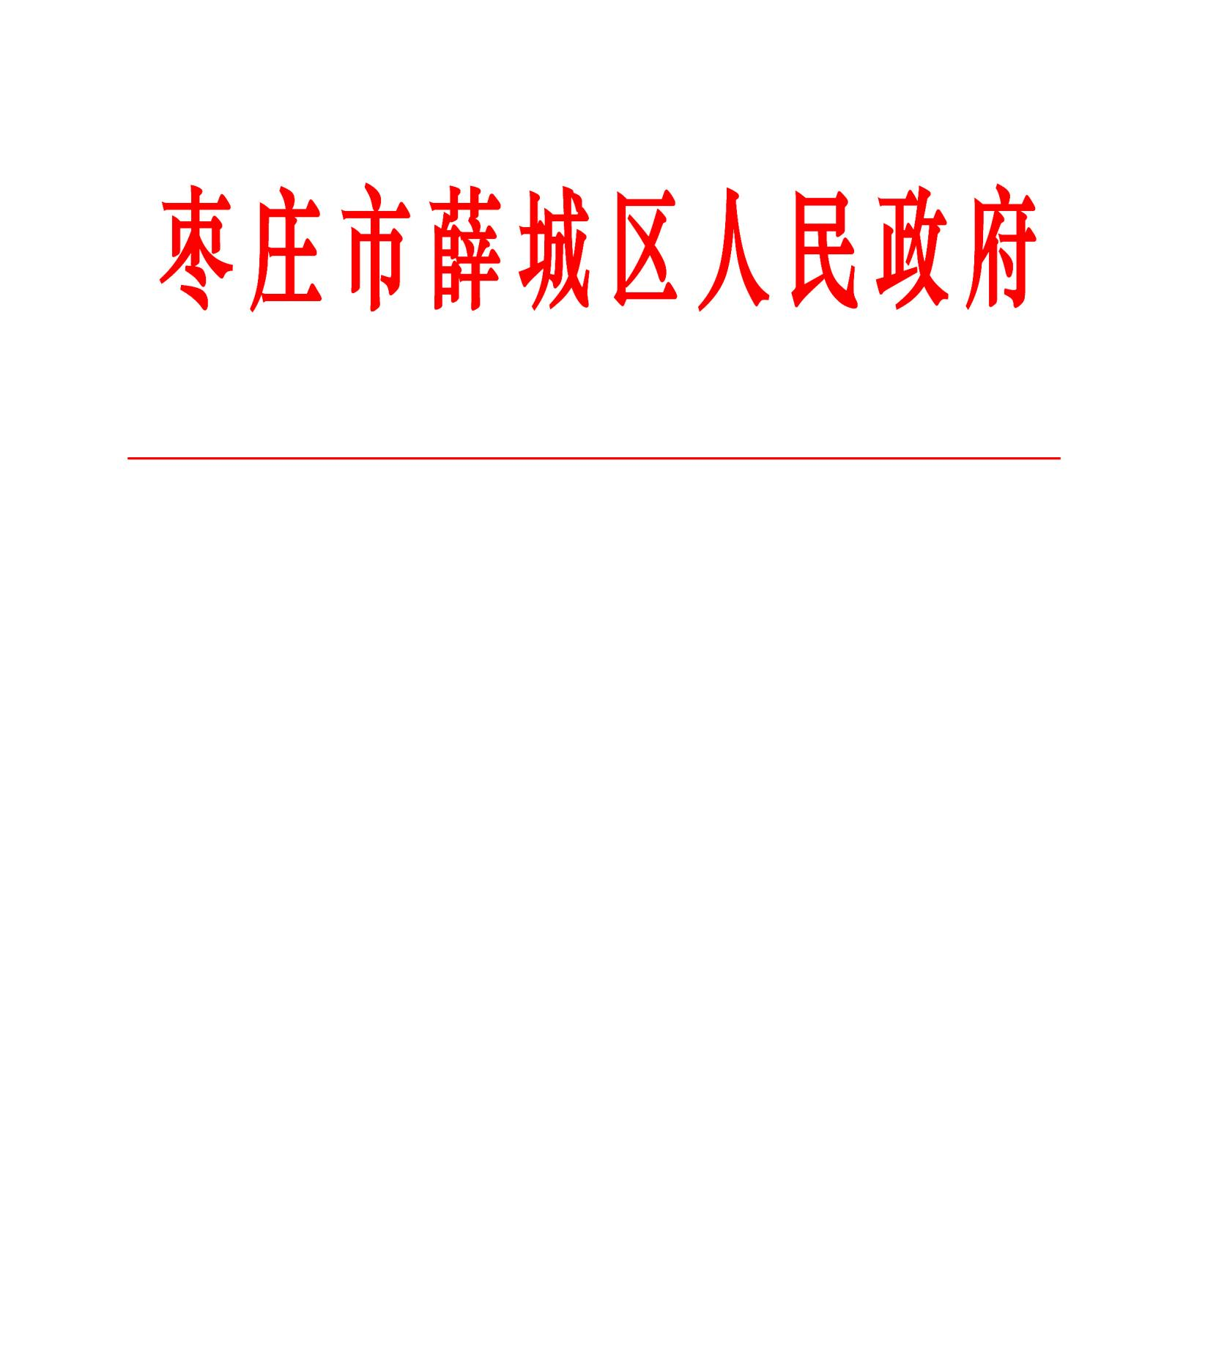

薛政字〔2021〕10号

关于印发《关于进一步加强物业管理

工作的实施意见》的通知

各镇政府，临城、常庄街道办事处，新城街道筹备处工委，区政府有关部门：

现将《关于进一步加强物业管理工作的实施意见》印发给你们，请结合各自实际，抓好贯彻落实。

薛城区人民政府

2021年6月11日

关于进一步加强物业管理工作的实施意见

为进一步加强物业管理，提高服务水平，改善人民群众生活质量，构建党建引领社区治理框架下的物业管理体系，促进物业行业的健康发展，根据《中华人民共和国民法典》《山东省物业管理条例》《枣庄市委组织部枣庄市住房和城乡建设局关于党建引领“满意物业、温馨家园”建设提升城市社区治理水平的意见》等文件规定，结合我区实际，提出以下意见。

一、指导思想

以党的十九大精神为指导，以改善人居环境为目标，坚持党建引领“满意物业、温馨家园”建设，强化镇街、社区属地物业管理职能，推进业主自治，构建和完善镇街党组织领导下的居民委员会、业主委员会、物业服务企业“四位一体”共商事务、协调互通的工作机制。进一步理顺管理机制，明确部门职责，规范物业服务市场各方行为，构建以信用为核心的市场监管机制。着力解决群众反映强烈的焦点、难点等问题，不断提升物业管理服务水平。

二、目标任务

（一）工作管理机制

**区政府对全区范围内的物业管理活动负总责。**区住建局作为我区物业管理行业主管部门依法对全区范围内的物业管理活动进行监督、指导，负责制定物业服务行业发展规划，落实物业管理法规政策；监督镇街健全完善物业管理专职机构，落实人员和经费保障；建立区物业管理行业主管部门、镇街、社区三级物业管理工作体系；加大老旧小区改造提升，强化政策保障，实现老旧小区物业服务全覆盖。

**各镇街对辖区内物业管理工作负总责。**各镇街对辖区内物业管理活动的监督管理职责，主要是：1、明确物业管理专职机构，落实专职人员和工作经费（城市建成区范围内的镇街不低于5人，建成区外范围的镇不低于2人）。2、组织开展党建引领“满意物业、温馨家园”创建活动，加强党对社区物业管理的领导，建立社区党组织领导下的居（村）民委员会、业主委员会、物业服务企业“四位一体”社区管理服务模式，将物业管理纳入社区建设统一管理。3、负责组织、指导辖区业主大会成立和业主委员会换届、备案工作，监督业主大会和业主委员会依法履行职责。4、参与对物业管理招投标文件的审核并提出意见，指导监督辖区内物业管理招投标活动。5、负责辖区内物业管理区域划分。6、监督物业承接查验、物业服务用房和管理资料的移交等工作。7、负责对辖区内申请使用住宅专项维修资金事项进行核实并提出意见。8、负责辖区物业服务企业服务内容、质量、标准执行情况的监督检查、物业服务项目的日常巡查、服务质量的考核评价，信用信息的登记、评级等工作，建立末位退出和长效管理机制。9、负责召集物业管理联席会议，建立物业投诉处理机制，调解处理辖区内物业管理方面的矛盾纠纷、热线投诉和信访工作。10、参与辖区物业管理区域内房屋的竣工综合验收并提出意见。11、拟定辖区内老旧小区改造提升工作计划和实施方案，配合区政府组织实施老旧小区改造提升工程。

**社区居委会负责具体组织实施。**社区居委会具体负责指导、监督辖区内住宅物业业主大会和业主委员会的依法成立，以及业主自治的监管工作；监督管理物业管理服务活动，调解处理物业服务中的矛盾纠纷；在业主大会、业主委员会成立之前代行业主委员会职责。

**（二）部门工作职责**

薛城公安分局：指导和督促物业服务区域安全防范、技防设施的建设；负责流动人口、租赁房屋等治安管理；对饲养动物干扰他人正常生活、恶意堵门等违反治安规定的行为进行制止和查处。指导做好服务区域交通秩序管理，依法处置服务区域内发生的交通事故，查处打击物业管理服务中的违法犯罪行为。派出所依法对辖区内住宅物业服务企业遵守消防法规、履行消防安全职责的情况进行监督管理；督促社区组织开展共用部位群众性防火安全检查，依法受理消防安全违法行为的举报投诉。

**区发改局：**负责物业服务收费价格政策的制定，会同物业主管部门制定、发布前期物业政府指导价格标准，根据经济社会发展水平以及物业服务成本变动等因素，探索建立质价相符的物业服务收费机制。

**区民政局：**负责指导社区的划分和界定；将物业管理纳入社区治理和社区协商范围，推动物业管理纳入社区治理体系；指导街道、社区组织业主委员会换届选举工作，协助对业主委员会进行指导和培训。

**区司法局：**负责协调推进多元化矛盾纠纷调解机制建设，指导街道社区建立调解组织，加强对物业管理矛盾纠纷调解的督促指导。

**区财政局：**会同物业主管部门制定物业服务行业发展激励相关政策，落实物业管理方面的税收优惠政策；落实老旧小区改造后支持物业**服务进驻的财政补贴政策。**

**区自然资源局：在不动产登记时明确公共配套设施的土地权属。**

**区市场监管局：负责物业服务收费的监督管理，依法查处超标准、超范围、强制性收费等价格违法行为；受理物业服务收费政策咨询及投诉。受理物业服务区域内违反市场监管法规的投诉，监督查处违法经营活动。负责对物业管理区域内的电梯等特种设备进行安全检查，督促使用单位做好电梯等特种设备的注册登记、维保等工作，依法查处安装、改造、维修和使用特种设备中的违规行为；依法查处违法使用计量器具的行为。**

**区综合行政执法局：负责依法查处违章搭建建筑物、构筑物、私开门窗等违反规划规定的行为；依法查处违反城镇容貌标准和管理规约安装空调外机、太阳能热水器、防盗网、遮阳罩、户外广告牌等设施的行为；依法查处随意倾倒垃圾、杂物等违反市容环境卫生规定的行为；依法查处占用和损毁楼道、绿地等物业共用部位、共用设施设备的行为；依法查处占道经营、饲养家禽、餐饮服务业违规排放油烟等行为；依法查处物业服务企业未履行相应管理义务纵容业主或物业使用人违法违规的行为。**

**薛城生态环境、人社、卫健、应急管理**等相关部门结合各自职能，履行物业管理相关职责。

薛城规划中心：负责物业管理区域内物业服务、社区用房等配套公建的规划审查，明确配套设施的位置、规模、建设标准和服务区域，并做好竣工规划核实工作。

**区人防事务中心：**负责明确人防工程位置、规模；指导物业服务企业做好物业管理区域内人防工程的维护管理；依法查处未按规定使用人防工程的行为。

区消防救援大队：配合公安机关开展住宅物业消防安全管理的业务指导和培训；对存在重大火灾隐患情形的，依法提请政府挂牌督办。

（三）重点工作

**1、规范前期物业管理。**严格落实前期物业招标备案制度，严格查处住宅物业的建设单位未通过招投标的方式选聘物业服务企业或者未经批准，擅自采用协议方式选聘物业服务企业的违规行为。规范前期物业服务合同，新建住宅小区申请办理商品房预售许可证或者商品房现售备案前，办理前期物业服务合同备案。区物业管理行业主管部门会同街道、社区对前期物业服务合同、物业管理资料进行合规性审查，严格备案管理。

**2、规范物业承接查验。**区物业管理行业主管部门制定物业承接查验管理制度，指导和监督建设单位、业主和物业服务企业进行物业公共部位、公共设施设备的承接查验工作，加强建设单位交付新建住宅小区配套建筑及设施设备的监管，不具备条件的，不得办理物业交付手续，不予办理综合验收备案。物业服务企业擅自承接未经查验的物业，由其承担相应责任后果。

**3、规范物业服务收费。**区发改部门要会同物业主管部门，建立住宅前期物业服务收费标准的动态调整机制，及时调整发布与物业服务等级标准相适应的物业服务收费政府指导价格。区市场监管部门要监督物业服务企业全面推行价格公示制度，严格查处合同违法行为。

**4、规范专营单位服务。**物业管理区域内供水、供电、供气、供热、电梯、有线电视、通信、数据传输等专营单位，负责各自管道线路、设施设备的建设安装及日常管理、维修和养护。各专营单位按照与业主签订的服务合同，向最终用户收取费用并提供服务。专营单位委托物业服务企业代收费用和设施设备运行管理的，应当签订书面协议，并向业主公示。专营单位不得强制物业服务企业代收费用，不得因物业服务企业拒绝代收费用和设施设备管理而停止提供服务。各行业主管部门要加强对专营单位的监督管理，协调处理涉及专营单位服务的投诉纠纷，提高专营服务质量。

**5、强化物业服务企业管理。**物业服务企业按合同约定提供服务，保证服务质量。建立物业服务企业续聘、退出、移交机制，物业服务合同解除或者终止后，物业服务企业按照法律规定和合同约定及时办理退出手续，完整移交物业管理资料。业主委员会和物业服务企业应妥善解决项目管理期间的遗留问题，保持物业服务管理的连续性。加大对物业服务企业侵犯业主权益、未取得营业执照、挂靠经营等行为的查处力度。

**6、加强住宅专项维修资金管理。**完善收缴机制，住宅小区的业主应当在办理房屋入住手续前，将首期住宅专项维修资金存入住宅专项维修资金专户；未售出房屋的专项维修资金，由建设单位代为缴存或从监管的预售资金中予以划转，待房屋售出时由业主承担。强化专项资金储存管理，通过公开招标方式选定商业银行进行资金管理。优化使用程序，提高维修资金使用的便捷性；完善应急使用机制，出现危及房屋安全和人身财产安全的紧急情况的，可以向物业主管部门提出专项维修资金应急使用申请。

**7、强化物业服务企业信用管理。**区物业管理行业主管部门要配合市物业主管部门加强物业服务行业信用体系建设，建立以信用为核心的物业服务市场监管机制。强化物业主管部门、镇街、社区信用信息的归集、推送和应用管理，建立实时动态评级机制，实时发布物业服务企业优良信息、不良信息和信用等级。建立信用奖惩机制，定期通报物业服务企业信用等级情况，将信用等级作为实施分类监管以及前期物业招标、物业选聘、表彰评选推介等活动的重要依据，实行守信激励、失信惩戒。

**8、加强和推进业主委员会建设。**镇街负责组织、指导业主大会成立和业委会换届工作，落实《枣庄市业主大会和业主委员会工作指导规则》，严把业委会候选人人选推荐关、资格审查关和选举组织关。明确不宜作为业主委员会候选人情形。重点推荐符合条件的社区“两委”成员、党员业主、网格长等作为业主委员会候选人，注重引导发挥社区“五老”积极作用。符合首次业主大会会议召开条件的，应当及时组织选举业主委员会。提高新组建或换届后业主委员会中的党员比例，原则上党员比例要达到60%以上。建立业主委员会向社区党组织定期报告工作制度，构建街道社区党组织统一领导，社区居委会统筹协调，业主委员会自我管理，物业企业精心服务，职能部门协调联动的社区治理新格局。对不具备成立业主委员会条件，或业主委员会不能正常履行职责的，由社区居民委员会代行业主委员会的职责。物业主管部门做好相关业务指导

**9、加强物业服务企业党建工作。**镇街要推动符合条件的物业服务企业或项目，单独或联合建立党组织；对没有党员的，从镇街、社区党组织选派党建工作指导员，实现党的工作覆盖。按照“一方隶属、多方管理”原则，推进我区物业企业党的组织建设，实现物业企业党的组织和工作全覆盖。按照“一室两厅六有”标准（党建工作室，红色物业议事厅、综合服务大厅，有场所、有设施、有标志、有党旗、有书报、有制度）打造红色党建阵地。推动街道、社区党组织领导下的居委会、业委会、物业企业事务联商、活动联办、工作联抓。

**10、推行“4+X”物业管理联席会议制度。**物业管理联席会议由镇街负责召集，由社区居民委员会、物业服务企业、业主委员会或者业主代表参加。按需邀请发改、行政执法、市场监管等相关职能部门，研究社区治理、物业管理重大问题。推广“有事好商量、有话好好说”协商议事机制，交流工作情况，回应群众诉求，研究解决问题。对重大、疑难的物业管理矛盾纠纷，按照《山东省多元化解纠纷促进条例》的规定，由镇街会同相关部门，引入人民调解、行政调解和司法调解联动协调的“大调解”机制，把群众诉求解决在萌芽状态。对提起诉讼或仲裁的物业纠纷，要坚持调解优先、效率优先的原则，快速解决物业纠纷，提高物业纠纷的处置效率，维护业主和物业服务企业的合法权益。联席会议主要调解处理下列事项：（1）业主委员会和有关部门不依法履行职责的情况；（2）物业服务企业在履行退出程序以及交接工作中出现的问题；（3）物业管理区域内发生的突发事件；（4）物业管理与社区管理的衔接和配合；（5）需要协调的其他物业管理事项。

**11、全面推行网格化管理模式。**镇街要将住宅小区纳入社区网格化管理体系，全面推进“薛城区红色物业部门、干部帮包小区联建工作”的开展，建立镇街、社区、业委会、物业服务企业、帮包部门、帮包干部协同机制，齐抓共管小区物业管理事项。积极宣传党建引领红色物业管理工作，以身作则、率先垂范，加强对住宅小区违法、违规行为的综合整治，落实必要的人、财、物保障，确保物业管理长效机制的良性循环。按照统一领导，以点带面、示范引领的原则，推动物业管理工作在社区牵头组织下，各部门积极参与、主动作为的良好局面。

**12、推进住宅小区物业服务全覆盖。**镇街要按照《关于推进老旧小区物业管理全覆盖的实施意见》的相关要求，全面摸清辖区住宅小区建设情况，根据不同类型特点，引导社区居民选择合适的物业服务模式，实现居民小区物业服务全覆盖。

**三、工作保障**

**（一）加强组织领导。**区政府成立薛城区物业管理工作领导小组，由区住建局牵头，统筹协调全区物业管理工作各成员单位，定期会商重点工作。镇街要加强对物业管理工作的组织领导，进一步完善物业管理机构，明确分管领导，充实物业管理力量。

**（二）强化考核奖惩。**突出物业管理机构建设、“三会三公开”落实、业主委员会建设、前期物业服务管理、老旧小区物业管理全覆盖、党建引领红色物业全覆盖、矛盾纠纷调处等工作重点，建立物业管理工作考核制度，将物业管理纳入对镇街经济社会发展综合考核和区直有关部门（单位）绩效考核，定期督查，综合评定，对工作不负责、不担当、不作为的，视情节给予严肃处理，确保工作落到实处。

**（三）加大宣传引导。**各镇街、各有关部门要采取多种形式，大力宣传《中华人民共和国物权法》《山东省物业管理条例》《关于党建引领“满意物业、温馨家园”建设提升城市社区治理水平的意见》等相关政策法规，坚持正确的舆论导向，加强正面宣传、积极引导，营造全社会关心支持物业服务行业健康发展的浓厚氛围，努力营造理性平和、安定有序的社会环境。

附件：薛城区物业管理工作领导小组成员名单

附件：

薛城区物业管理工作领导小组成员名单

组 长：尹作义 区委副书记，区长

副组长：马 峰 区委常委，常务副区长

成 员：翁 军 区政府办公室主任

许向君 陶庄镇镇长

李岽苏 邹坞镇镇长

王 岳 临城街道办事处主任

王立波 常庄街道办事处主任

杜弘善 沙沟镇镇长

王均东 周营镇镇长

宋柱广 新城街道筹备处工委主任

马运福 薛城生态环境分局局长

崔家斌 区发改局局长

孙步洲 区民政局局长

尚 军 区委政法委副书记，区司法局局长

宋 波 区财政局局长

孙启迪 区人社局局长

单德良 区自然资源局局长

白连刚 区住建局局长

孙 鹏 区卫健局局长

王鹏举 区应急管理局局长

曹 凯 区市场监管局局长

孙晋营 区综合行政执法局局长

韩玉森 薛城规划中心主任

种法立 区委组织部副部长、“两新”组织工委书记

靳 非 薛城公安分局副局长

张 骞 区消防救援大队教导员

林其良 区人防事务中心主任

王宏伟 区住房保障中心主任

孙玉泉 区物业服务中心主任

领导小组在区住建局下设办公室，白连刚兼任办公室主任。领导小组成员因工作变动需要调整的，由所在单位提出，报领导小组研究确定。

薛城区人民政府办公室 2021年6月11日印发